Выполнил: Адамович Константин, 286 группа.

**Отчет по практической работе № 17**

**«Создание отображений фронтенда»**

**Цель работы:** реализовать необходимые формы и логику работы для фронтентда

**Решение задач:**

1. Рисунок 1 - Вход

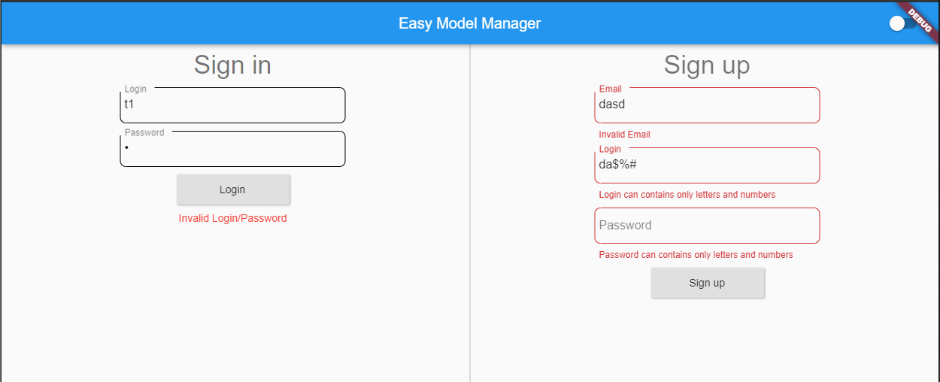

Рисунок 2 – Основная страница(список моделей)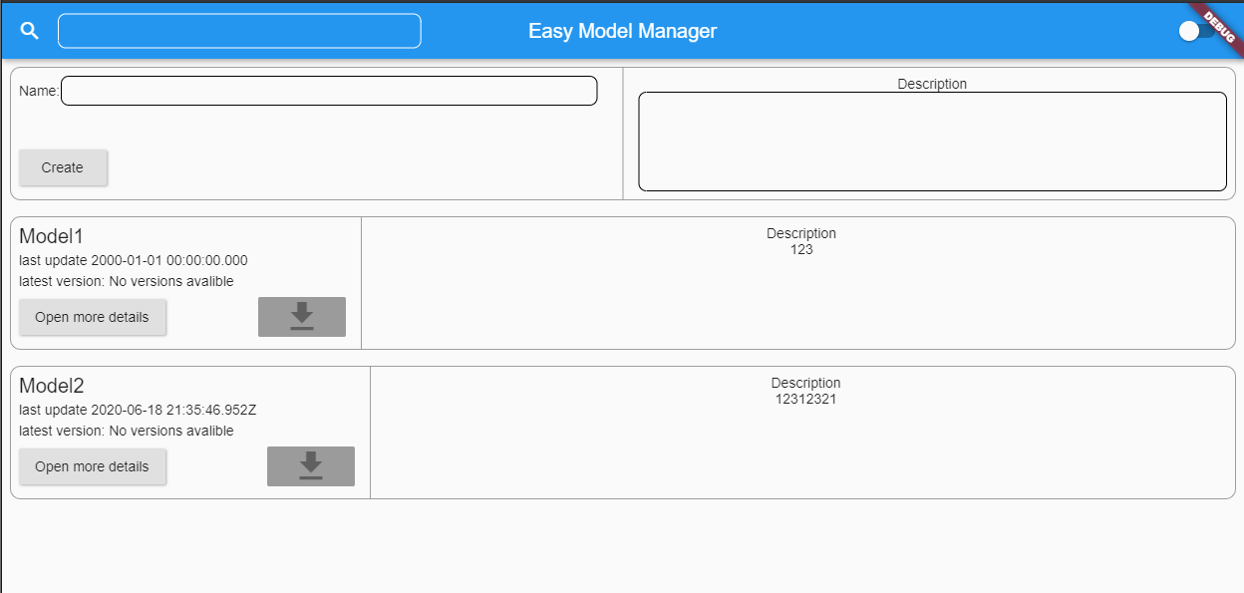

Рисунок 3 – Список версий

